**CHUYÊN ĐỀ**

**ỨNG DỤNG PHẦN MỀM PLICKERS TRONG KIỂM TRA ĐÁNH GIÁ HS TRONG TIẾT DẠY TIẾNG ANH 6**

**A/ Lý do chọn chuyên đề:**

Hiện nay, việc ứng dụng công nghệ thông tin (CNTT) vào dạy học đã phát triển rộng ở các cấp học. Công nghệ thông tin có tác dụng mạnh mẽ làm thay đổi phương pháp, phương thức dạy học. Công nghệ thông tin là phương tiện để tiến tới “xã hội học tập”.

Trong lĩnh vực giáo dục và đào tạo, chúng ta đang thực hiện việc tuyên truyền, quảng bá khuyến khích giáo viên, học sinh sử dụng CNTT-TT để nâng cao kỹ năng dạy và học, từ đó cải thiện chất lượng giáo dục. Mục tiêu cuối cùng của việc ứng dụng CNTT-TT trong dạy học là nâng cao một bước cơ bản chất lượng học tập cho học sinh, tạo ra một môi trường giáo dục mang tính tương tác cao.

Theo tinh thần Nghị quyết 29 và các Văn bản chỉ đạo của Bộ giáo dục và đào tạo thì công tác kiểm tra đánh giá phải đảm bảo một số tiêu chí sau:

- Việc KTĐG phải đảm bảo thực chất; đảm bảo tính khách quan, công bằng và đánh giá đúng năng lực và sự tiến bộ của học sinh.

- Chú trọng đánh giá thường xuyên đối với tất cả học sinh: đánh giá qua các hoạt động trên lớp; đánh giá qua hồ sơ học tập, nghiên cứu khoa học kỹ thuật, báo cáo kết quả thực hành, thí nghiệm; đánh giá qua bài thuyết trình (bài viết, bài trình chiếu, video clip, …) về các kết quả thực hiện nhiệm vụ học tập. giáo viên có thể sử dụng các hình thức đánh giá nói trên thay cho các bài kiểm tra hiện hành, …

Để giúp việc đánh giá thường xuyên kết quả học tập của các em trong các tiết học nhóm đã chọn chuyên đề **‘Sử dụng phần mềm Plickers trong kiểm tra, đánh giá học sinh trong tiết học Tiếng Anh 6’**

**B/ Những thuận lợi và khó khăn khi sử dụng phần mềm Plickers**

I. Thuận lợi:

- Nhanh

- Tiện lợi

- Kiểm tra được nhiều kiến thức ở các kỹ năng dưới dạng bài tập trắc nghiệm, đúng/sai(true/false)

- Kiểm tra được việc tiếp thu kiến thức của học sinh trong tiết dạy.

- Học sinh thấy được kết quả kiểm tra trực tiếp trên TV hoặc máy chiếu.

- Bảng mã có thể được sử dụng nhiều lần cho 1 lớp với nhiều môn học.

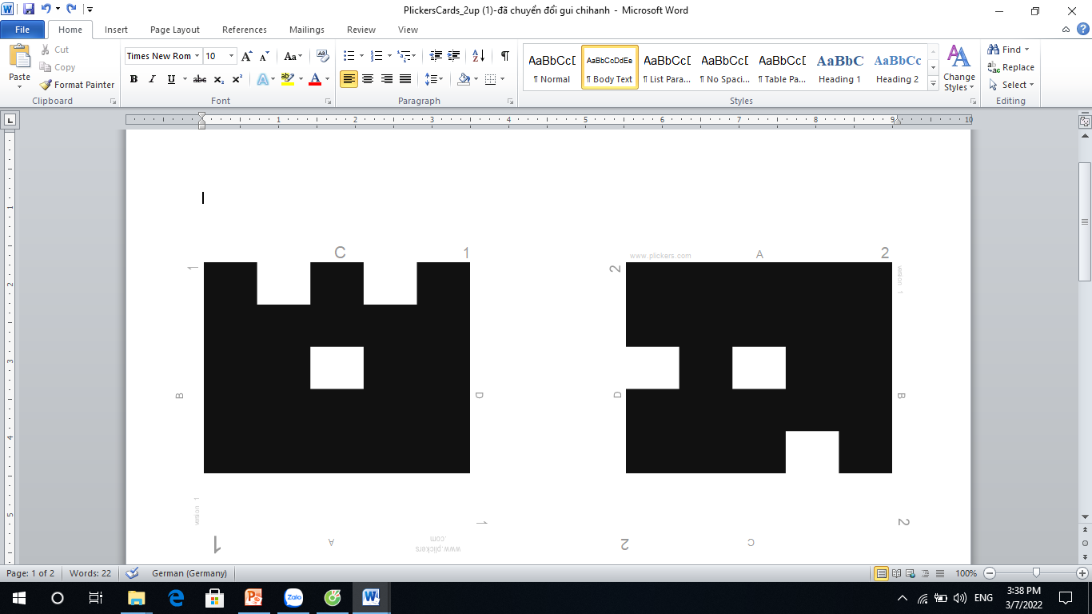

**II. Khó khăn:**

Mạng Internet phải thật ổn định để tiến trình kiểm tra diễn ra được xuyên suốt.

**C/ Phương tiện, thiết bị sử dụng:** Máy tính, mạng Internet và điện thoại thông minh

**D/ Các bước thực hiện:**

**I. THỰC HIỆN TRÊN MÁY TÍNH.**

1. Truy cập trang web “Plicker.com”

2. Đăng kí tài khoản qua nút “SIGN UP” hoặc sử dụng gmail để đăng nhập bằng cách click vào nút “Sign in with Google”. Nên *sử dụng Gmail của chính minh để đăng nhập.*Sau khi đăng nhập, trang web có giao diện như sau:

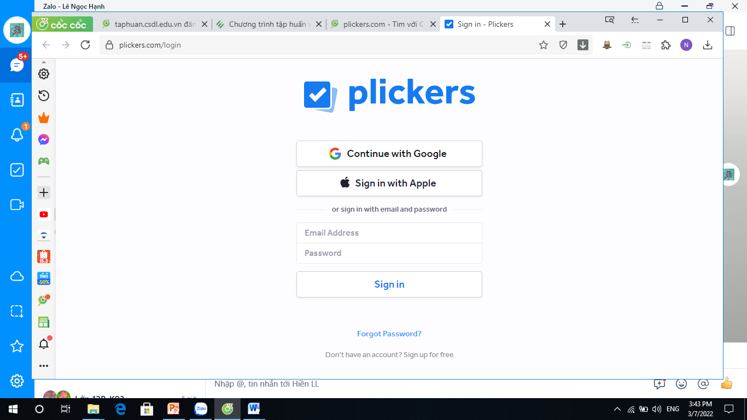

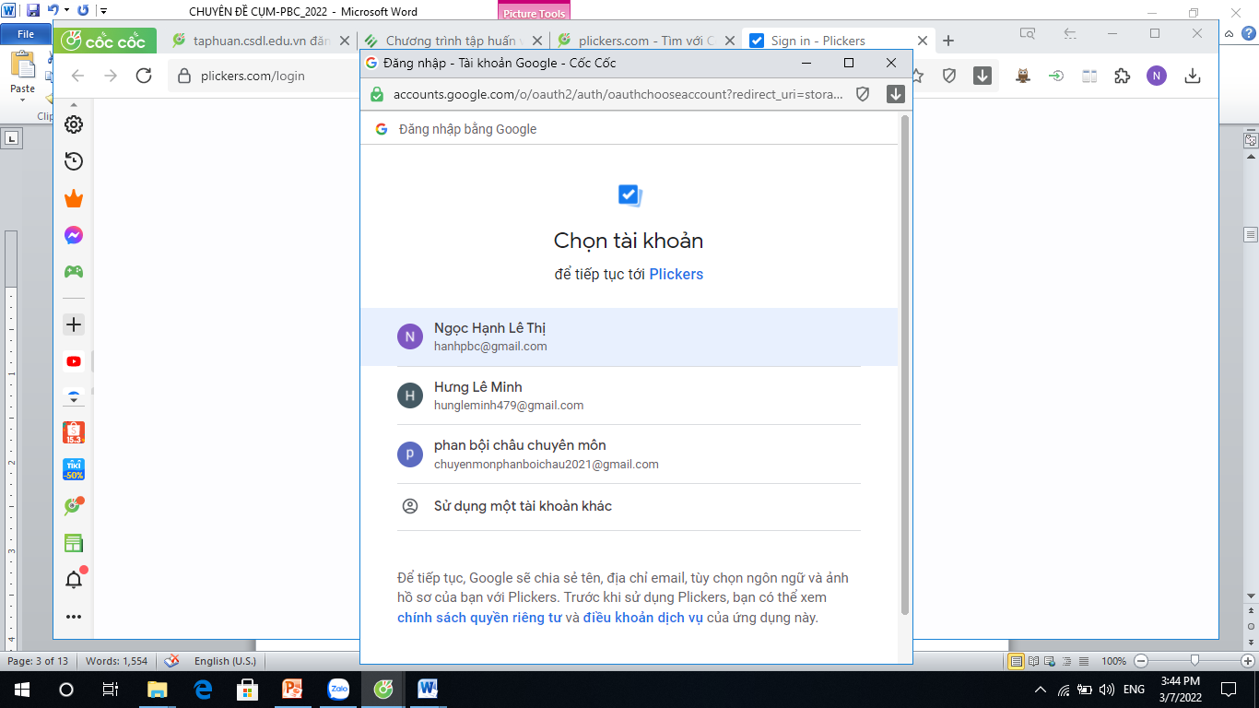

3. Thiết lập chương trình:

***a. Tạo danh sách học sinh theo lớp, theo nhóm:***

- Chọn “Classes”, chọn tiếp “New class” để tạo lớp, tạo nhóm học sinh theo nhu cầu của bạn. Điền các thông tin cơ bản của lớp, của nhóm đó rồi lưu lại:

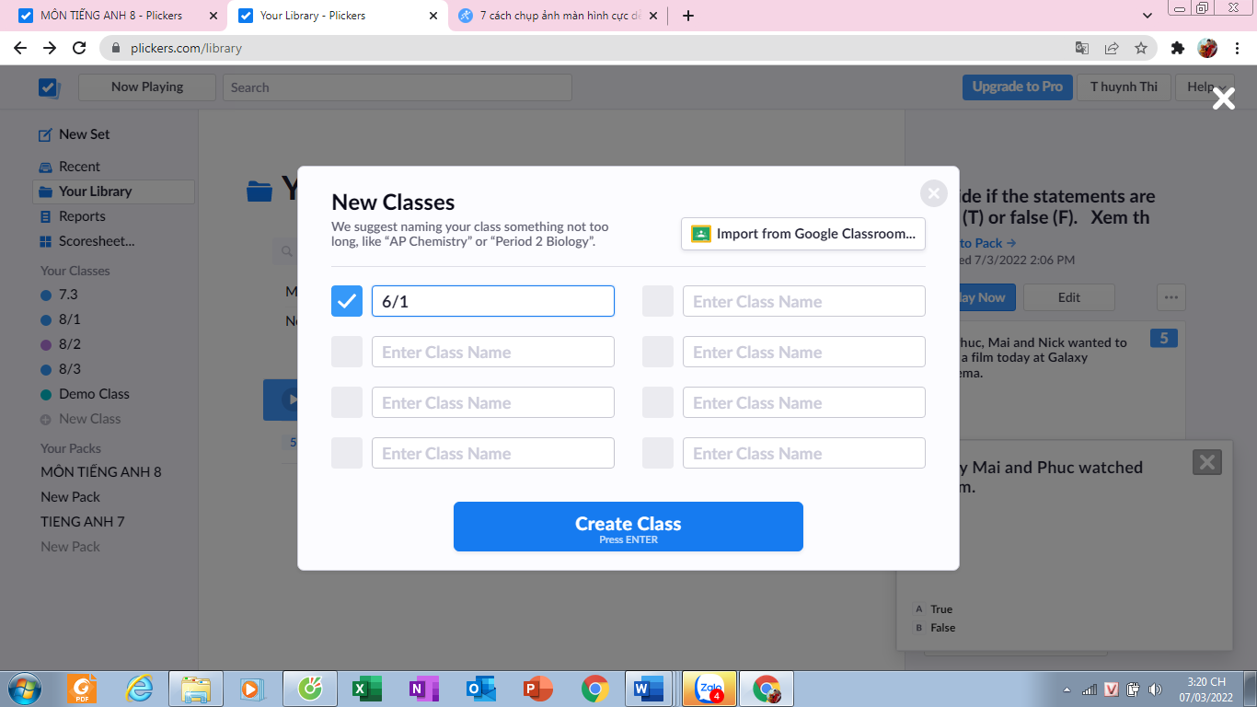

- Nhập danh sách học sinh của lớp theo thứ tự học sinh của lớp bạn hoặc theo thứ tự tùy thích (Nên nhập tên học sinh vào cột First name chứ không nên nhập cả họ tên).

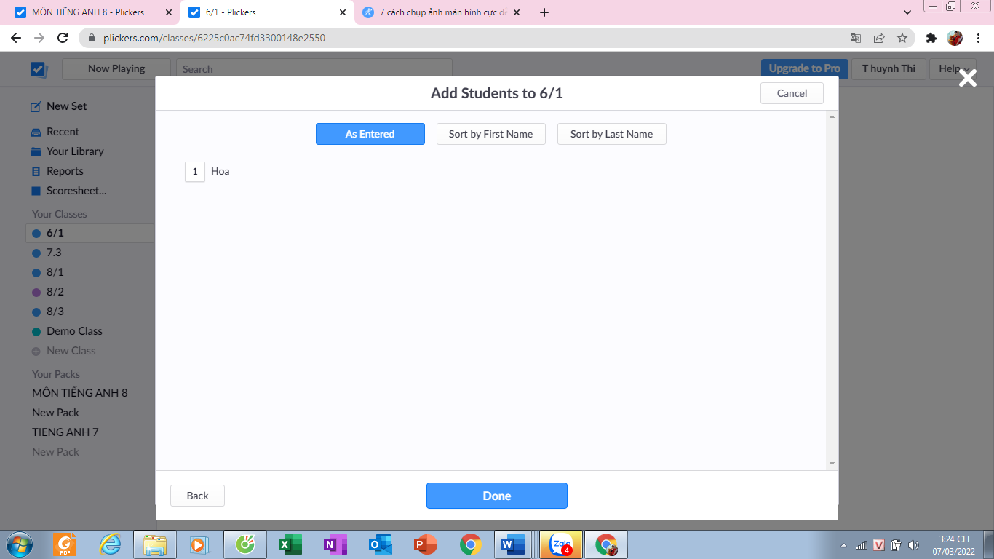

**Nhập tên HS**

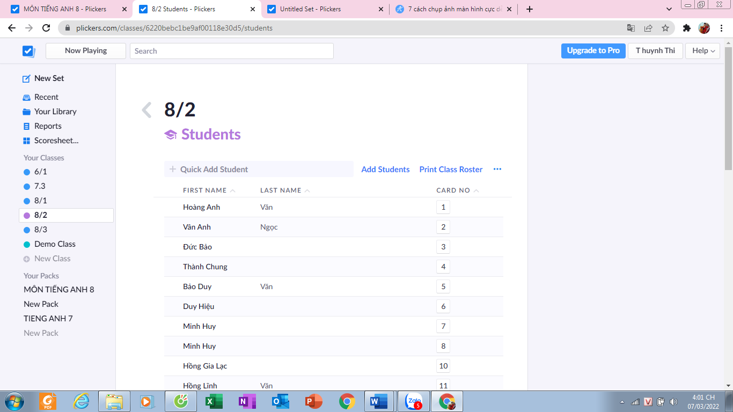 - Sau khi nhập xong số HS của lớp, số thứ tự của học sinh trong lớp cũng chính là mã số thẻ của em đó.

***b. Xây dựng bài tập:***

- Chọn “ Your Library” để xây dựng bài tập.

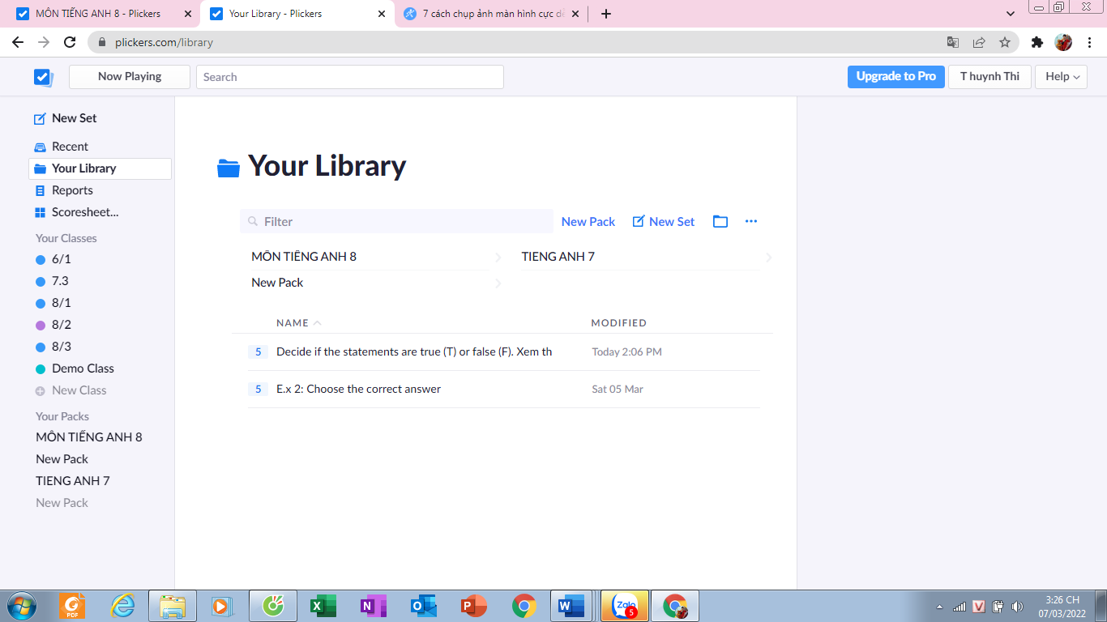

**Thiết kế bài tập**



**Thêm mới BT khác**

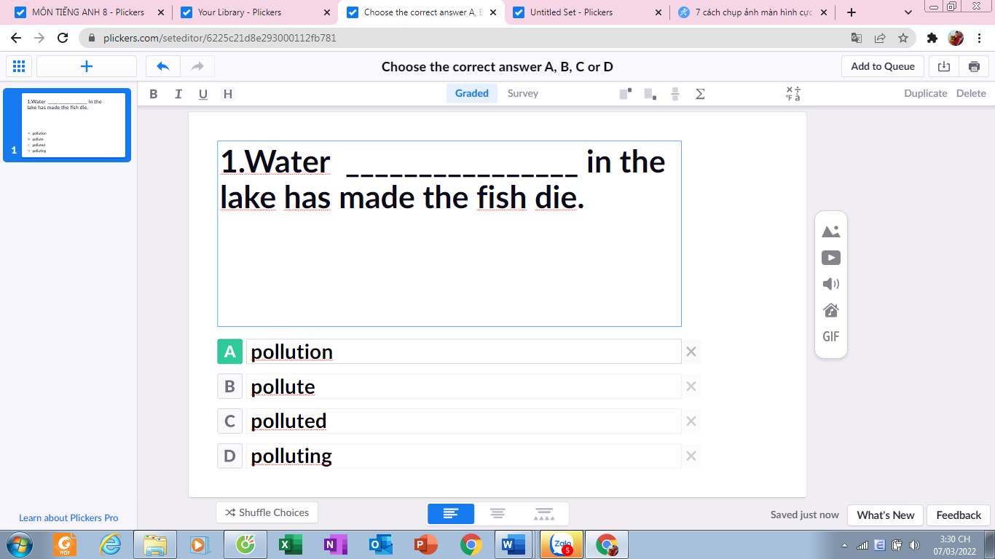

**Tạo thêm câu hỏi mới cho BT**

**Tiêu đề bài tập**

Khi hoàn thành thiết kế bài tập xong, thoát khỏi cửa sổ của mục thiết kế bài tập và bài tập sẽ tự lưu vào thư viện.

***c. Tiến trình thực hiện kiểm tra bài tập đã thiết kế .***

- Vào “Library” và chọn bài tập đã thiết kế .

- Chọn lớp tham gia kiểm tra:

- Vào mục “Play Now” và cùng lúc giáo viên tương tác trên màn hình điện thoại để thực hiện bài kiểm tra:

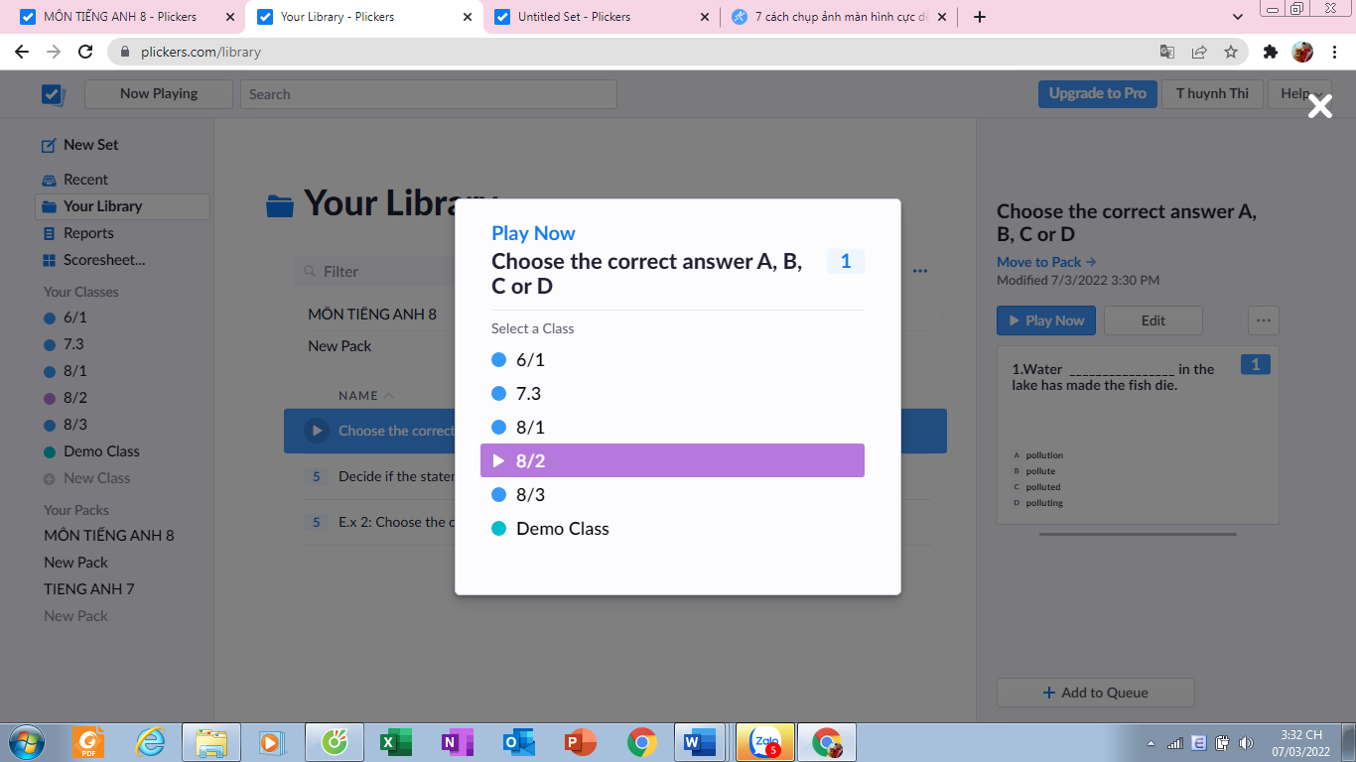

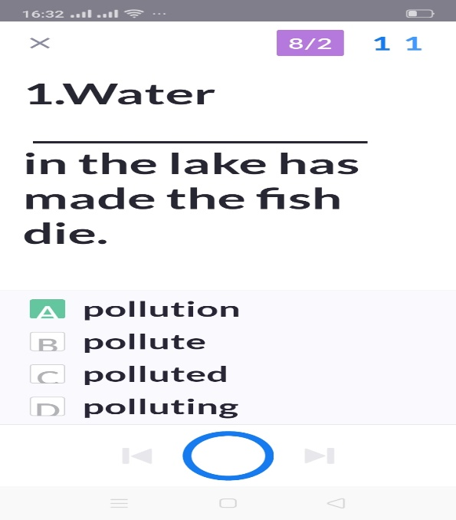

- Lặp lại thao tác trên để chọn đủ câu hỏi theo yêu cầu của bạn.

4. In thẻ cho học sinh.

- Trên giao diện của trang web bạn chọn “Card”

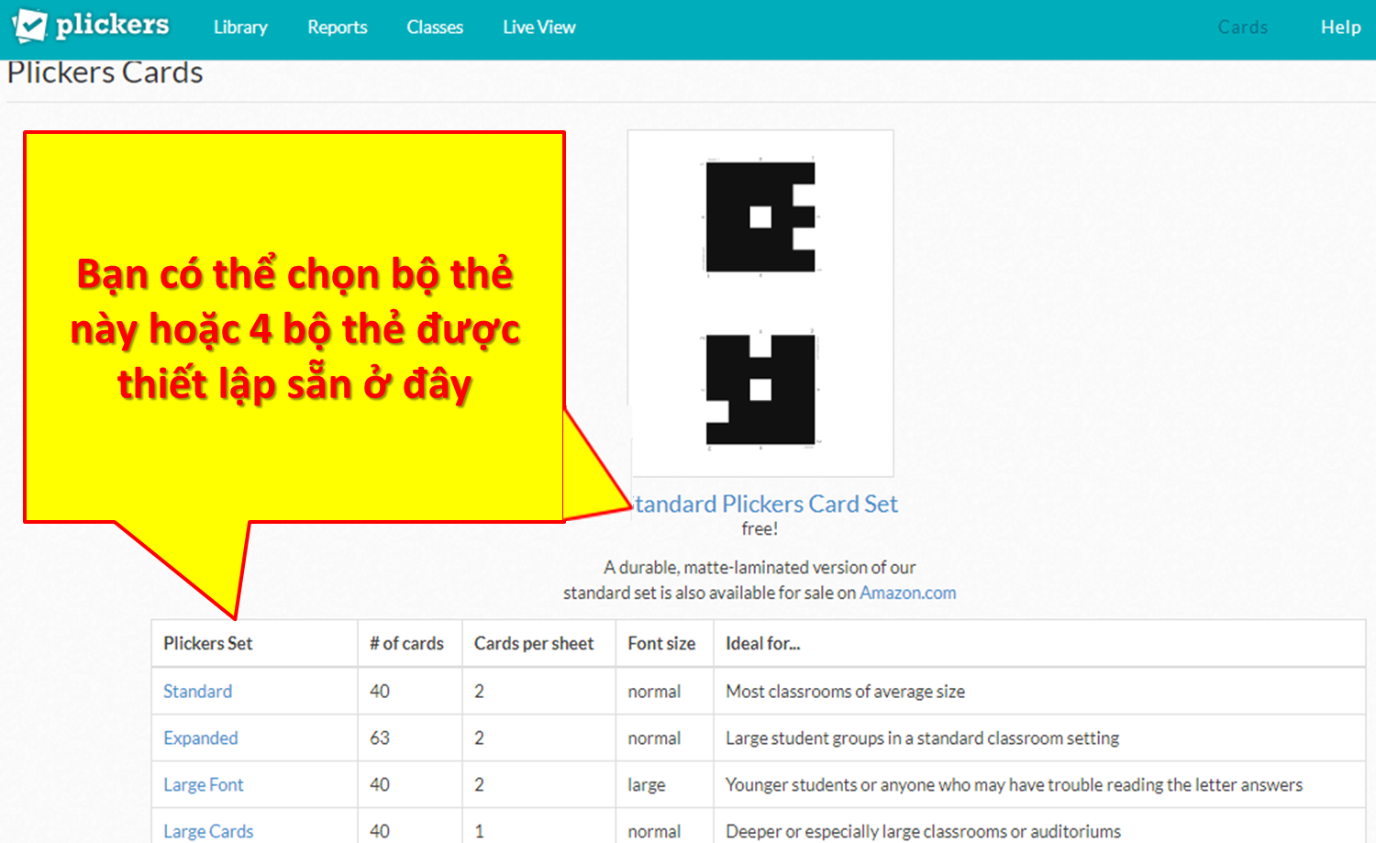

- Đây là những bộ thẻ được lập trình sẵn, tùy theo số lượng học sinh bạn có thể tải về và in (bạn nên in bộ 63 thẻ trên bìa trắng để sử dụng được nhiều lần và nhiều nhóm đối tượng). Trên mỗi thẻ có ghi số thẻ tương ứng với số thứ tự của học sinh trong danh sách lớp, mỗi cạnh có 1 chữ cái tương ứng với 4 đáp án. Đáp án được chọn sẽ hướng cạnh có chữ cái tương ứng lên trên.

**II/. THAO TÁC TRÊN ĐIỆN THOẠI.**

1. Cài đặt phần mềm “Plickers” từ “Google Play” trên điện thoại của bạn.

2. Đăng nhập bằng tài khoản mà bạn đã sử dụng khi đăng nhập trên máy tính.

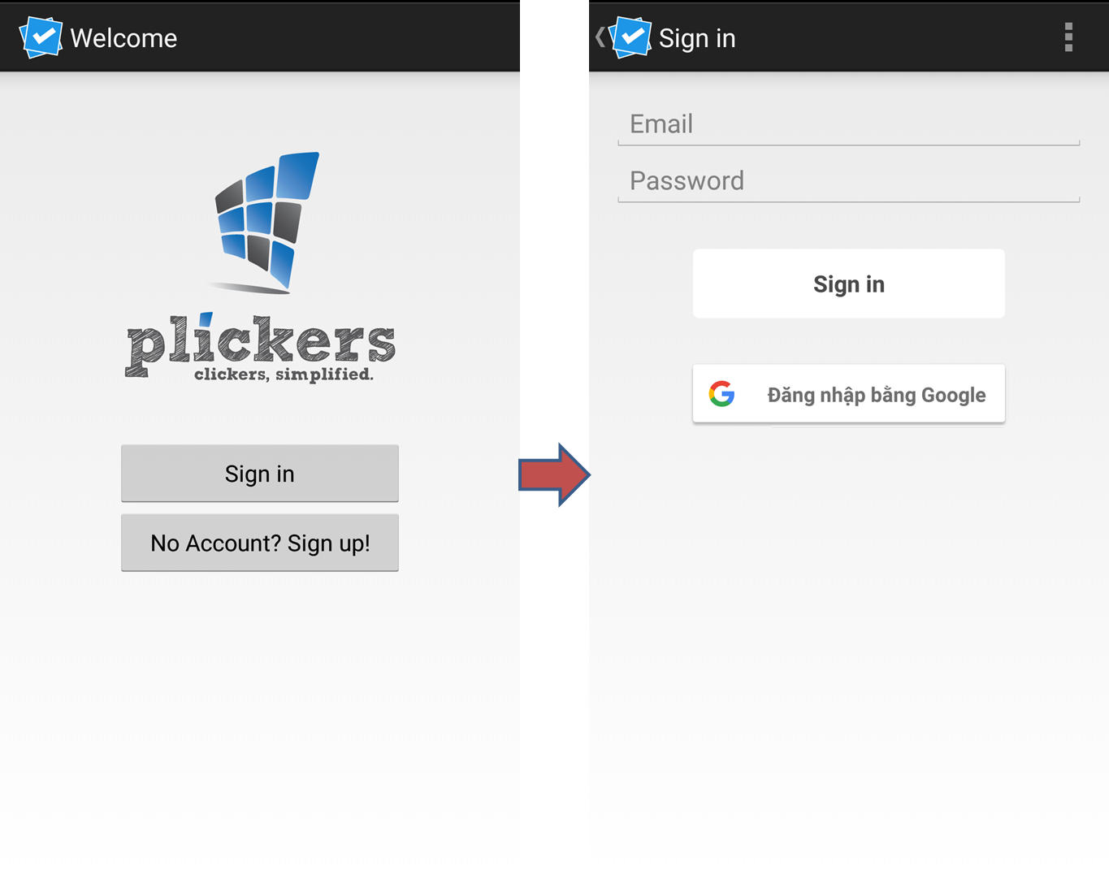

- Khi mở “Plickers” trên điện thoại, mặc định nó sẽ hiển thị danh sách các lớp mà bạn đã tạo lập trên máy tính ở bước A.3.a

**III/ THỰC HIỆN BÀI TẬP KIỂM TRA TRẮC NGHIỆM:**

1. Kết nối máy tính với máy chiếu/TV.

2. Kết nối điện thoại và máy tính với mạng Internet:

- Trên máy tính, truy cập vào trang web “Plickers.com”,

- Trên điện thoại, mở phần mềm “Plickers”,

- Đảm bảo máy tính và điện thoại của bạn đã đăng nhập vào “Pickers” trên cùng một tài khoản gmail.

***3. Tổ chức làm bài tập trắc nghiệm.***

- Chọn lớp trên màn hình điện thoại. (như hình sau)

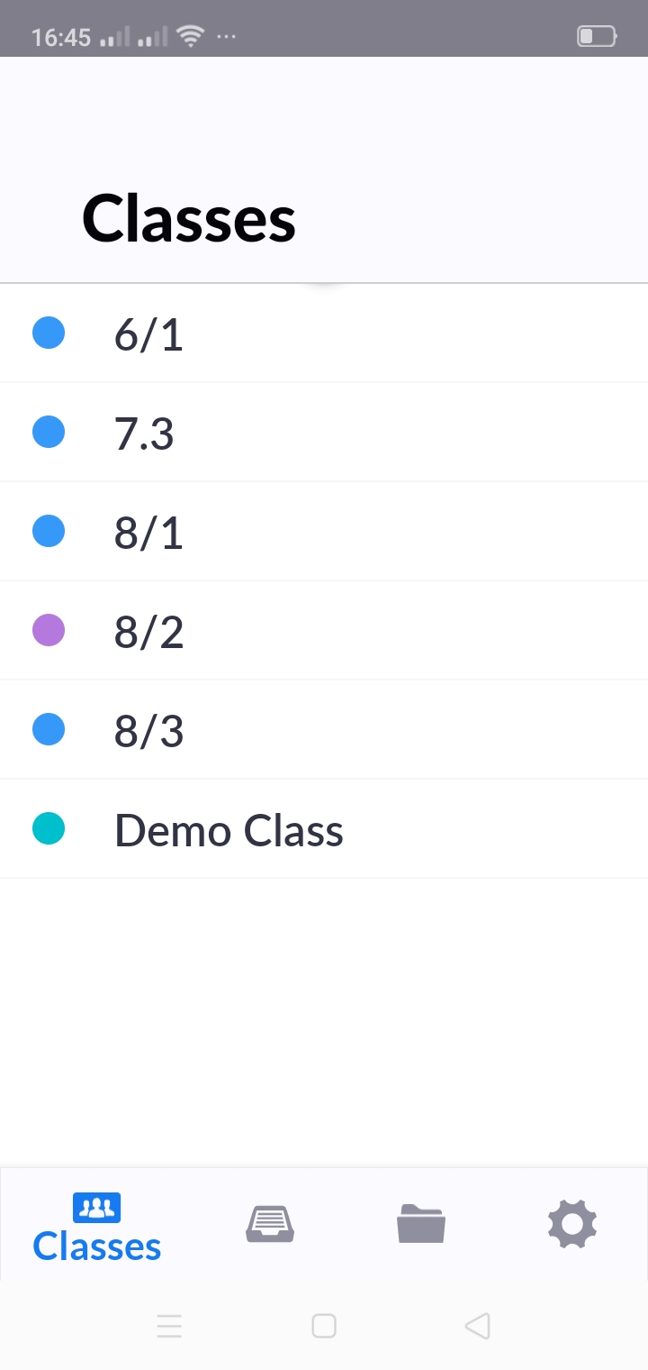

Phần mềm sẽ chuyển đến danh mục các câu hỏi đã được chọn cho lớp đó. Bấm chọn bộ câu hỏi tương ứng để bắt đầu làm bài tập.

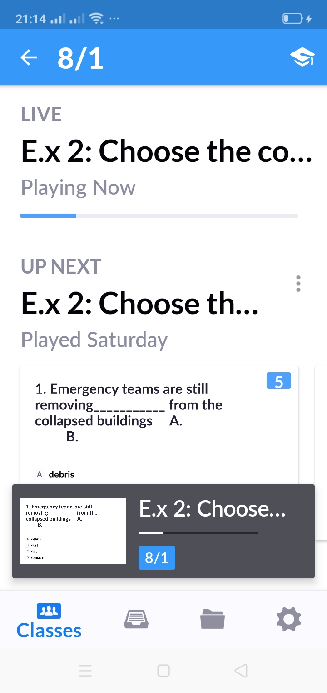

Chọn vào đây để tiếp tục

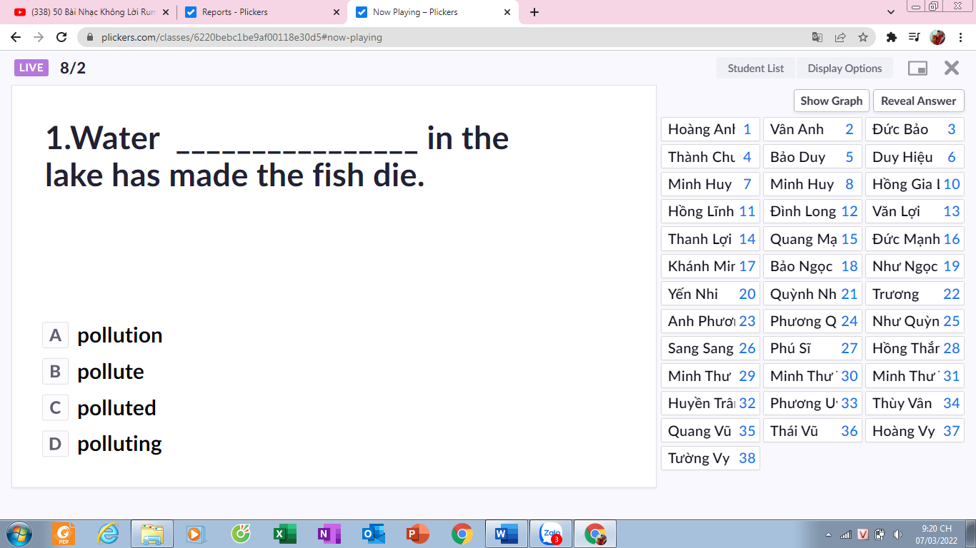 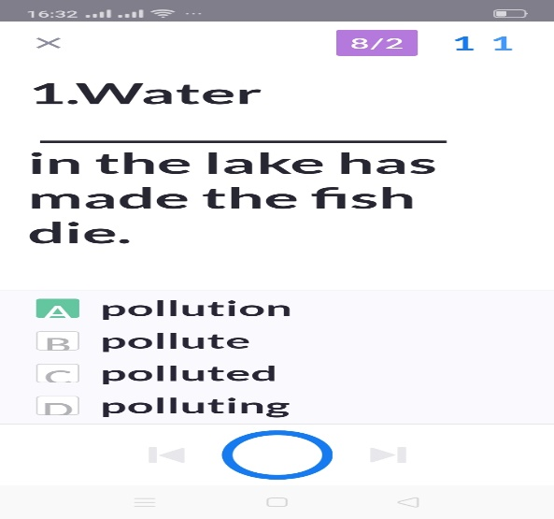

(màn hình máy tính) (màn hình điện thoại)

- Click vào chấm tròn trên màn hình điện thoại để bắt đầu cho học sinh trả lời câu hỏi. Lúc này máy tính sẽ tự động kết nối với điện thoại và hiển thị câu hỏi trên màn hình: Khi học sinh giơ thẻ để trả lời, giáo viên hướng camera điện thoại đối diện với thẻ của học sinh để máy quét và nạp câu trả lời vào hệ thống.

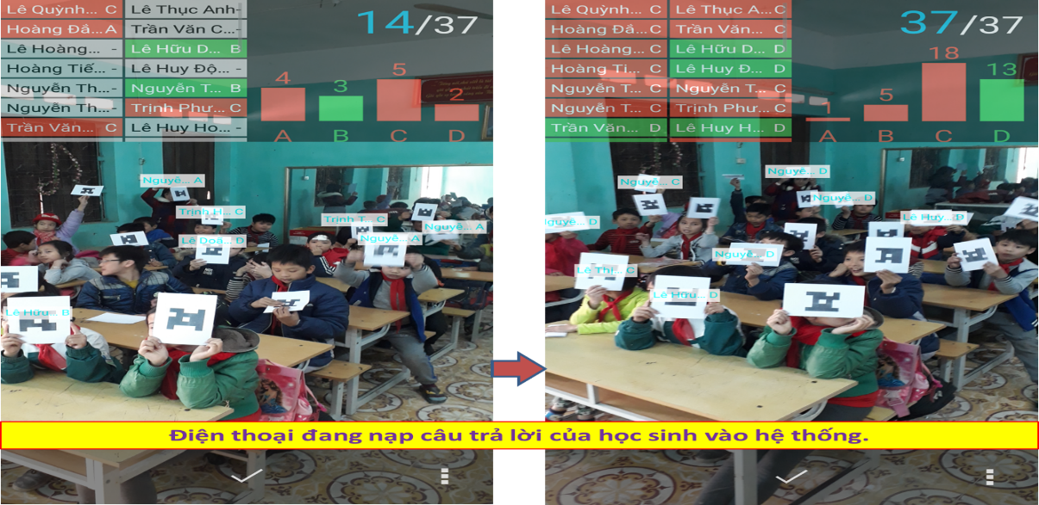

- Trên màn hình điện thoại, giáo viên có thể đọc được số liệu các đáp án học sinh đã chọn, những học sinh nào trả lời đúng, máy đã nạp được bao nhiêu học sinh, …

- Trên màn hình máy tính, những học sinh đã được nạp câu trả lời vào hệ thống sẽ có màu xanh ở ô tên của học sinh:

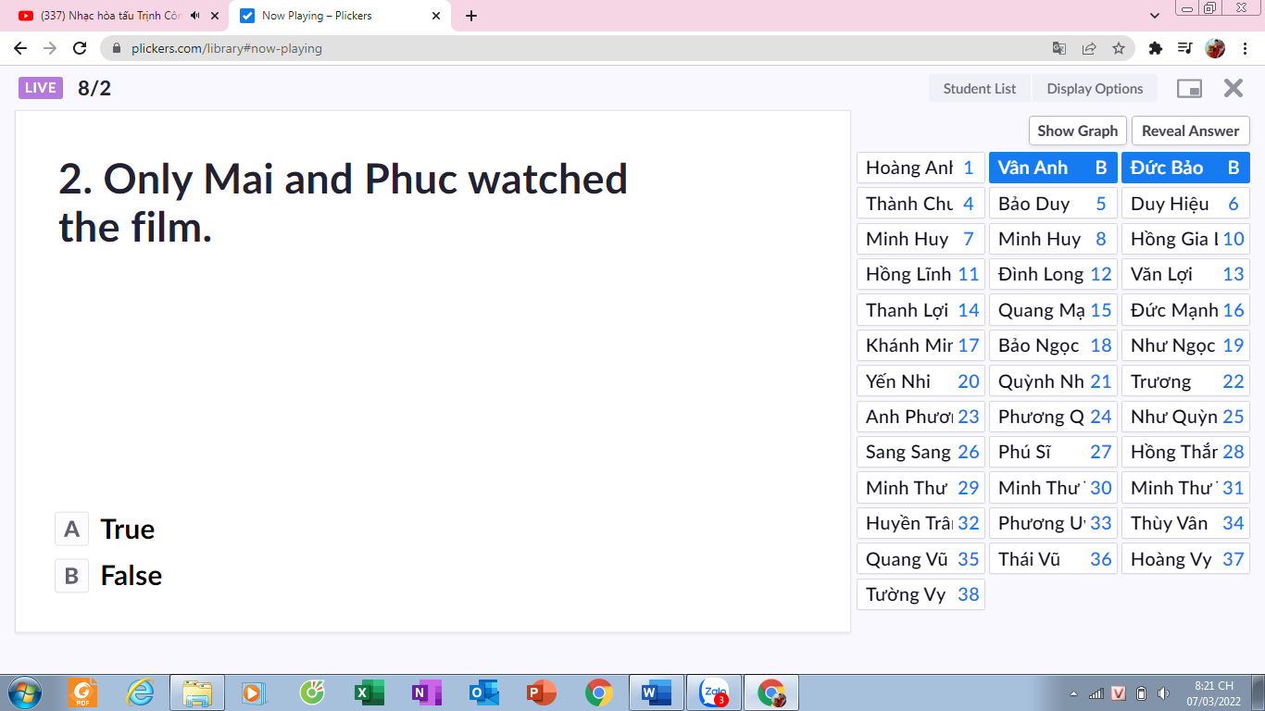

- Khi hệ thống đã nạp hết câu trả lời của học sinh, giáo viên click chọn biểu tượng ở phía dưới màn hình của điện thoại để kết thúc phần trả lời của học sinh cho câu hỏi đó.

- Giáo viên tiếp tục chọn nút 🡂trên màn hình điện thoại để đến câu hỏi tiếp theo cho học sinh thi.

***4. Xem tổng hợp kết quả:***

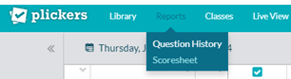

- Chọn nút “Scoresheet” trên giao diện của trang web,

- Chọn tên lớp, ngày thi rồi (xem hình dưới):

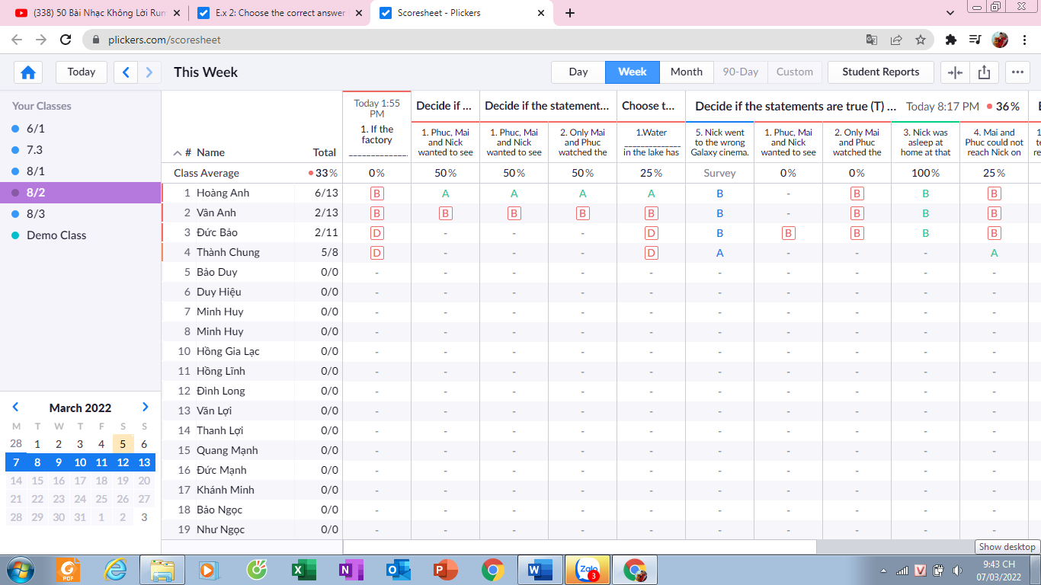

Chọn lớp

Chọn ngày/tuần/tháng

- Ta thấy kết quả thi của học sinh được thống kê theo tỉ lệ phần trăm.

Trên đây là toàn bộ các bước thực hiện để khai thác ứng dụng “PLICKERS” phục vụ cho các hoạt động dạy và học. Thực tế áp dụng tại trường THCS Phan Bội Châu, tôi thấy ứng dụng này đem lại nhiều ý nghĩa tích cực từ góc độ chuyên môn đến các khâu tổ chức. Đây là ứng dụng hoàn toàn miễn phí và có tính tương tác cao. Qua bài viết này tôi muốn chia sẻ cùng các bạn đồng nghiệp một công cụ hữu ích phục vụ cho các hoạt động chuyên môn trong nhà trường hiện nay. Chắc chắn chuyên đề còn nhiều điều thiếu sót rất mong quý đồng nghiệp góp ý để chuyên đề được hoàn thiện và được sử dụng hiệu quả.

Xin chân thành cảm ơn!

Đại Cường, ngày 7 tháng 3 năm 2022

Nhóm Tiếng Anh